106學年度南投縣坪頂國小家庭教育課程及活動實施成果
活動時間：週二學生晨會時間
地點：中走廊、操場、樓梯
活動主題：「校長說故事」家庭教育故事教學
活動成效：
1. 校長藉由每星期二朝會時間，為孩子說故事。
2. 藉由動人的小故事來進行家庭教育，孩子們在潛移默化中了解家庭的重要性，以及學會感恩，還有保護自己。
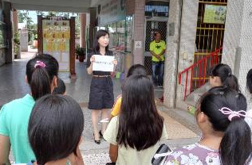 | 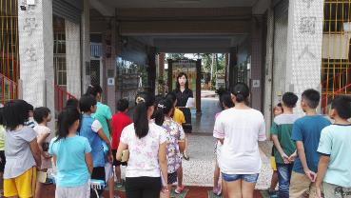
校長藉由時事，進行家庭教育。 | 校長希望學生與家人建立良好的互動關係。
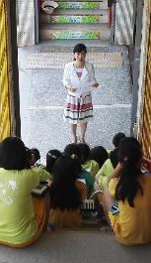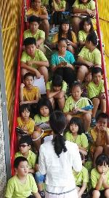 | 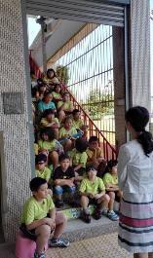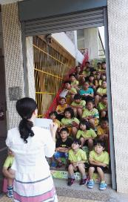
校長於朝會時說感恩的小故事。 | 學生專注聆聽。

